פתרון, עריכה וכתיבה – אלי מוצרי
פתרון זה – לחזרה בלבד, ולא מהווה תחליף ללימוד מסודר עם מרצה.
מבחן - 2015- לטכנאי מערכות פיקוד ובקרה (חשמל) באלקטרוניקה א'
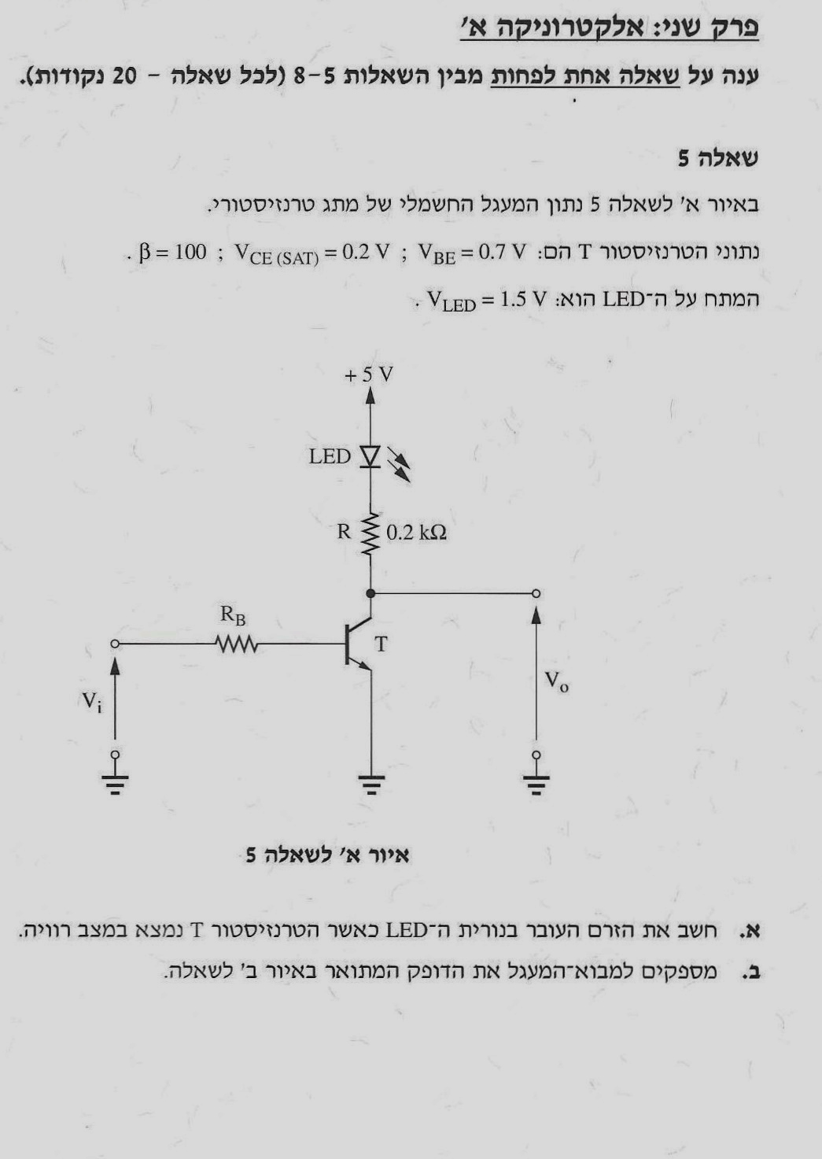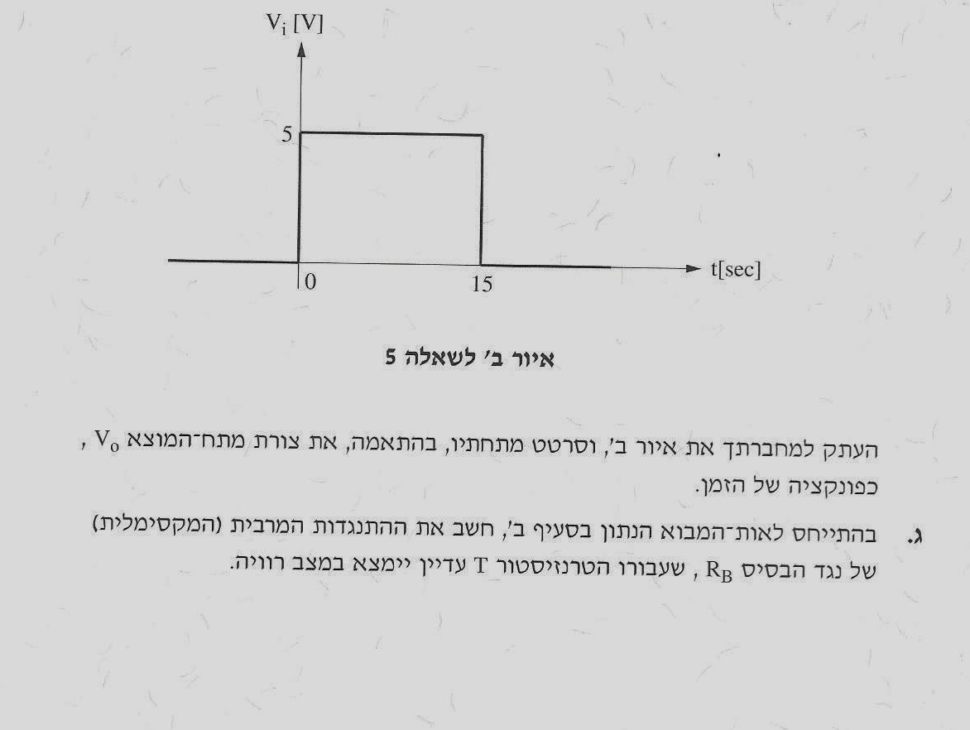
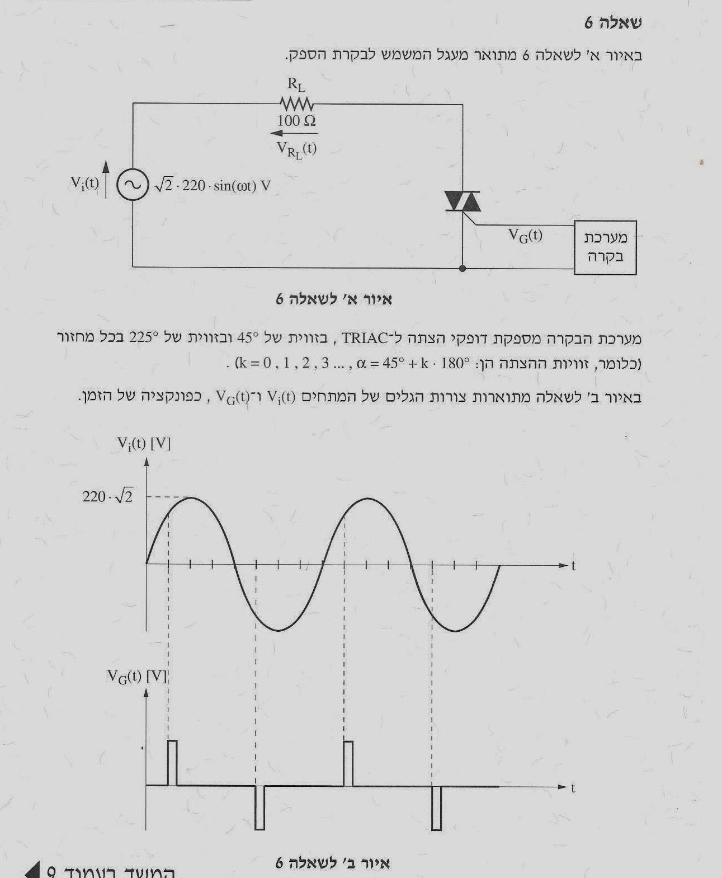

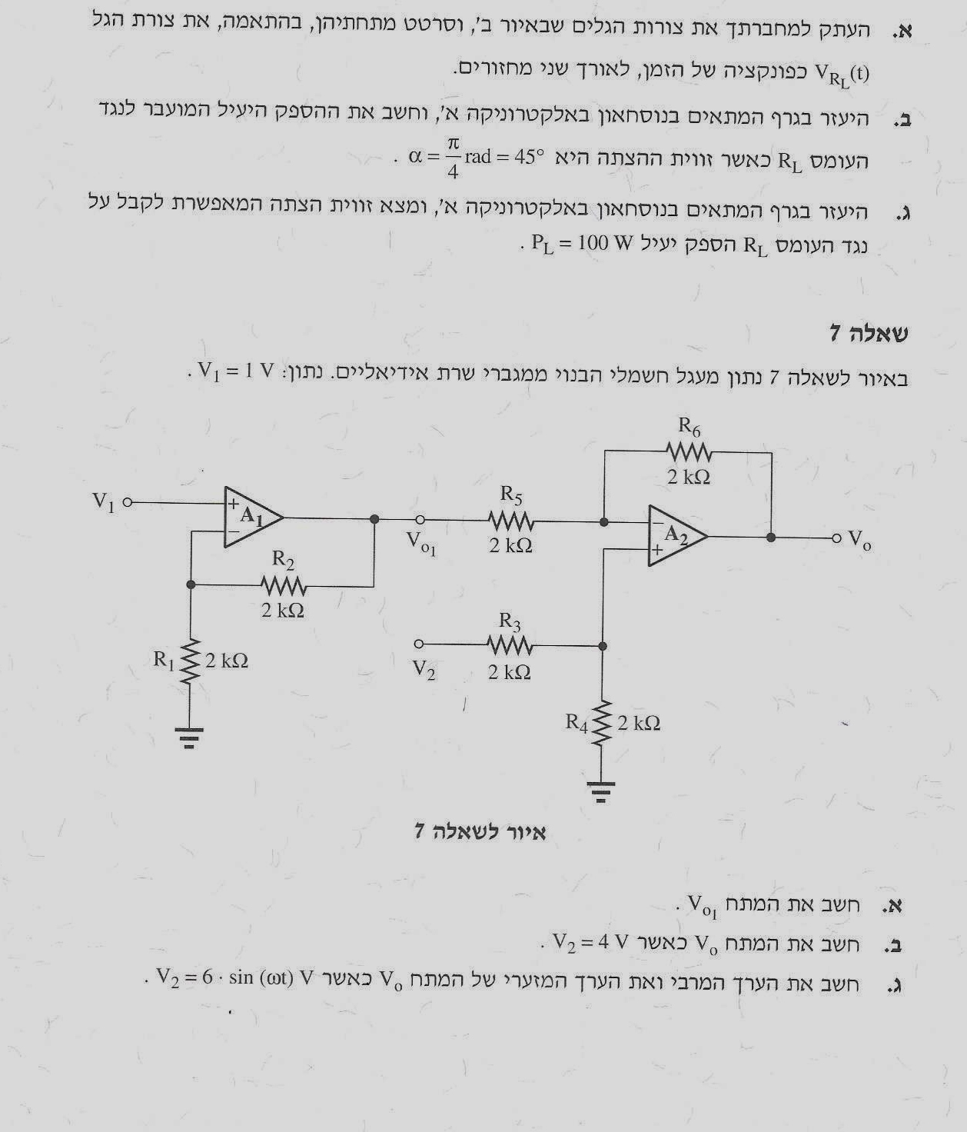

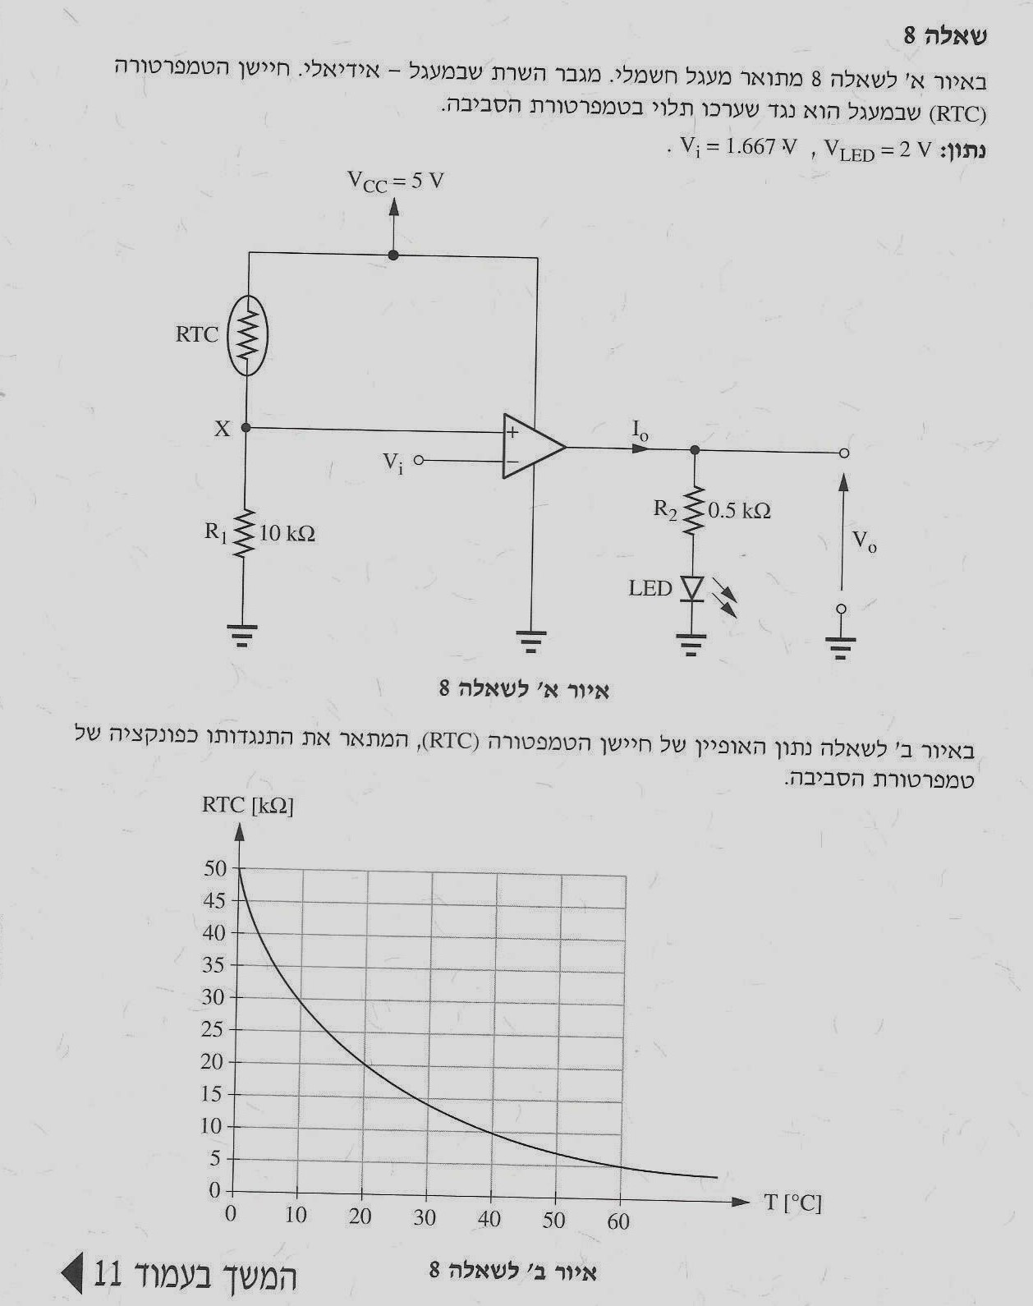
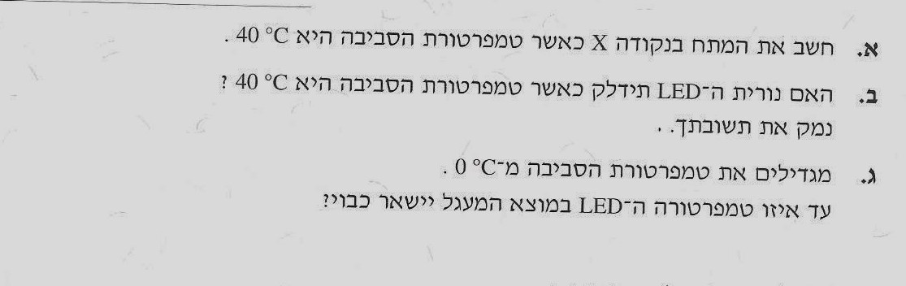
ב ה צ ל ח ה !
פתרון המבחן – אלקטרוניקה א' - 2015 תשע"ה

שאלה 5
א. נתון טרנזיסטור ברוויה. כדי לחשב את הזרם בנורית ה- LED נציב את הנתונים במשוואת מעגל המוצא: מקור מתח, נורית, נגד Rc ומתח Vce של טרנזיסטור ברוויה:
$Vce=Vled+Ic*Rc+Vce$
$$5=1.5+Ic*0.2k+0.2$$
$$Ic=\frac{5-\left(1.5+0.2\right)}{0.2}=16.5mA$$
ב. שרטוט מתח המבוא בתלות במתח המוצא:
t(sec)
Vin(t)[V]
Vout(t)[V]

הסבר:
- כאשר מתח הכניסה נמוך, הטרנזיסטור נמצא בקיטעון: זרם הבסיס אפסי, ולכן זרם הקולט – אפסי. אין מתח על נגד הקולט, ולכן, המתח בין הקולט והפולט – מתח Vcc.
- כאשר מתח הכניסה גבוה, הטרנזיסטור נמצא ברוויה: זרם הבסיס גבוה יחסית, ולכן זרם הקולט מקבל את הערך המקסימלי האפשרי. המתח על נגד הקולט הוא גבוה, ולכן, המתח בין הקולט והפולט – המתח הנמוך ביותר האפשרי – במקרה שלנו – 0.2V .

ג. חישוב ההתנגדות המרבית של נגד הבסיס Rb שעבורו הטרנזיסטור עדיין יימצא ברוויה, בהתייחס לאות המבוא. נשתמש במשוואת המבוא של הטרנזיסטור, כאשר ידוע כי בגבול שבין רוויה והגברה עדיין קיימות הנוסחאות:
$$Icsat=β*Ibsat Vce=0.2V β=100 Vbesat=0.7V$$
ולכן: $Ibsat=\frac{Icsat}{β}=\frac{16.5m}{100}=165μA$
או, משוואת המבוא של הטרנזיסטור:
$$Vbb=Ib*Rb+Vbe$$
$$5=165μ*Rb+Vbe$$
$$Rb=\frac{5-0.7}{165μ}=26.06kΩ$$
עבור ערך הנגד הנתון הטרנזיסטור נמצא בגבול שבין רוויה והגברה–
המתח Vce נמוך וגם יש הגברת זרם פי β.

שאלה 6
א. סרטוט צורות הגלים במבוא ובמוצא:
t
t
Vin(t)[V]
Vrl(t)[V]

הערה: צורת הגל במוצא מופיעה בנוסחאון בעמוד 6, עבור "בקרת גל שלם עבור עומס אומי".

ב. חישוב ההספק היעיל המועבר לעומס.
מתוך הגרף בנוסחאון בעמוד 7, עבור זווית הצתה של °45 נקבל:
$$\frac{Vl}{Vin}=0.95$$

40° 45° 50° 60°

$$\frac{Vl}{Vin}=0.95 Vlrms=Vin*0.95=220*0.95=209V$$
מתוך הנוסחאון: $P=\frac{V^{2}rms}{R2}=\frac{{209}^{2}}{100}=436.81W$
ג. נתון Pl = 100W
לכן: $Vrms=\sqrt{P*R}=\sqrt{100*100}$
או: Vrms = 100 V
נחשב את היחס אותו צריך לחפש בגרף:
$\frac{Vl}{Vin}=\frac{100}{220}=0.4545$
גרף
0.4545

118°

לכן זווית ההצתה המאפשרת לקבל על העומס הספק יעיל
של 100 W היא בערך: °118.

שאלה 7 - מגבר
א. חישוב המתח Vo1:
במגבר A1 ---- $V\left(+\right)=V\left(-\right)=V1=1V$
הזרם בנגד 1: $IR1=\frac{V\left(-\right)}{R1}=\frac{1}{2k}=0.5mA$
$$IR2=IR1=0.5mA$$
מתוך תכונות של מגבר שרת אידיאלי: התנגדות הכניסה --- אינסופית.
לכן, $Vo1=IR1*\left(R1+R2\right)=0.5*\left(2k+2k\right)=2V$
ב. חישוב המתח Vout כאשר V2 = 4V במגבר A1.
מחלק מתח: $V\left(+\right)=\frac{V2}{R3+R4}*R4=\frac{4}{2k+2k}*2k=2V$
הזרם בנגד 5: $IR5=\frac{Vo1-V\left(-\right)}{R5}=\frac{2-2}{2k}=\frac{0}{2k}=0mA$
$$IR5=IR6=0mA Vout=V\left(-\right)=Vo1$$
לכן, Vout = 2V
ג. חישוב ערך מרבי וערך מזערי:
גבולות פונקצית סינוס sin(ωt) = ±1
הערך המרבי: $V2max=6\sin\left(ωt\right)max=6V$
מחלק מתח: $V\left(+\right)=\frac{V2max}{R2+R4}*R4=\frac{6}{2k+2k}*2k=3V$
$$V\left(-\right)=V\left(+\right)=3V$$
$$IR5=\frac{V\left(-\right)-Vo1}{R5}=\frac{3-2}{2k}=\frac{1}{2k}=0.5mA$$
$$VR6=IR5*R6=0.5m*2k=1V$$
מתח המוצא: $Vo=V\left(-\right)+V6=3+1=4V$

הערך המזערי: $V2min=6\sin\left(ωt\right)min=-6V$
מחלק מתח: $V\left(+\right)=\frac{V2min}{R2+R4}*R4=\frac{-6}{2k+2k}*2k=-3V$
$$V\left(-\right)=V\left(+\right)=-3V$$
$$IR5=\frac{V\left(-\right)-Vo1}{R5}=\frac{-3-2}{2k}=\frac{-5}{2k}=-2.5mA$$
$$VR6=IR5*R6=-2.5m*2k=-5V$$
מתח המוצא: $Vo=V\left(-\right)+V6=-3-5=-8V$

שאלה 8 - משווה
משווה הוא מגבר שרת ללא משוב, אין דגימה של מתח המוצא בחזרה אל המבוא. בפתרון של מעגל משווה נשתמש בתכונה של מגבר שרת אידיאלי, הגבר המתח הוא אינסופי. לכן, יתכנו רק שתי אפשרויות למתח המוצא:
- V(+) > V(-) => Vout = +Vcc LED -ON
- V(+) < V(-) => Vout = -Vcc LED -Off
א. חישוב המתח Vx : נתון כי, 1.667V VLED = 2V Vi =
עבור T = 40°C מתקבל לפי הגרף RTC = 10kΩ
מחלק מתח: $Vx=\frac{Vcc}{RTC+R1}*R1=\frac{5}{10k+10k}*10k=2.5V$
ב. נורית ה- LED תדלק כאשר V(+) > V(-)
או, 2.5V > 1.667V
לכן, נורית ה- LED תדלק.
ג. נחשב את ערך RTC עבורו Vx = Vi .
$$Vx=\frac{Vcc}{RTC+R1}*R1 1.667=\frac{5}{RTC+10k}*10k$$
$$1.667=\frac{50k}{RTC+10k}*1 RTC+10k=\frac{50k}{1.667}*1$$
$$RTC=30k-10k=20kΩ$$
לפי הגרף, הטמפרטורה שעדיין ה-LED יישאר כבוי - C°20.

